Domácí úkol na tento týden 17.5. – 21.5.
Úlohy 1, 2 a 3 vyřeš samostatně, v online hodině zkontrolujeme řešení.
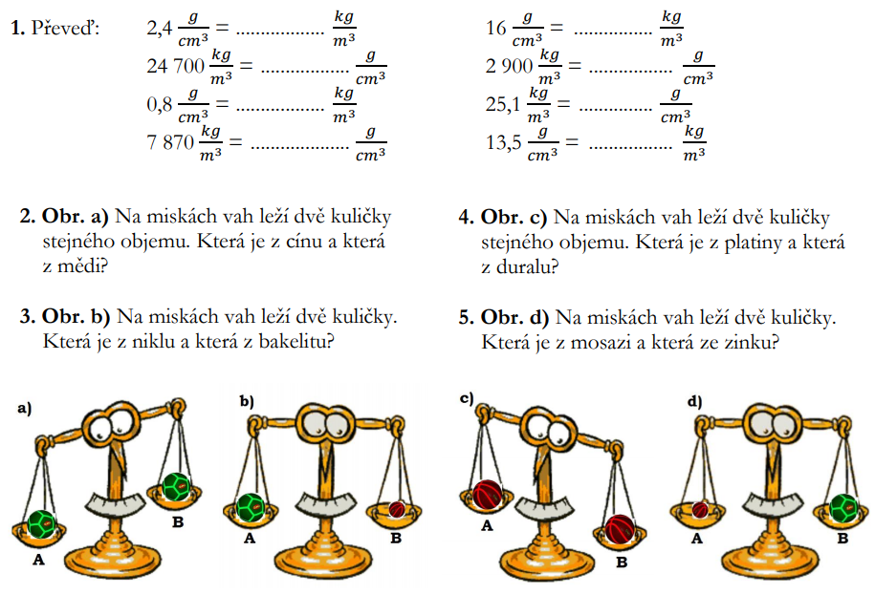
Úlohy 4, 5 a 6 opiš řešení do sešitu.
4) Bylo změřeno, že 10 ml rtuti váží 135 g. Vypočti hustotu rtuti a porovnej s hustotou uvedenou v tabulkách.
V = 10 ml
m = 135 g
ρ = ? kg/m³
ρ = m : V
ρ = 135 : 10
ρ = 13,5 g/cm³
ρ = 13,5 g/cm³ = 13500 kg/m³
Hustota rtuti je 13500 kg/m³.

5) Vypočti hmotnost hliníkové lžíce o objemu 5,6 cm³.
V = 5,6 cm³
ρ = 2700 kg/m³ = 2,7 g/cm³
m = ρ * V
m = 2,7 * 5,6
m = 15,12 g
Hliníková lžíce bude vážit. 15,12 g.

6) Jaký objem bude mít pěnový polystyren o hmotnosti 6 kg? Převeď na litry.
m = 6 kg
ρ = 30 kg/m³
V = ? m³
V = m : ρ
V = 6 : 30
V = 0,2 m³ = 200 dm³ = 200 l
Pěnový polystyrén o hmotnosti 6 kg bude mít objem 200 l.

Úlohy 7, 8 a 9 vypočti samostatně do sešitu.
7) Řetízek o objemu 2 cm³ má hmotnost 35 g. Vypočti jeho hustotu a pomocí tabulek zjisti, zda je vyroben z ryzího zlata.
V = 2 cm³
m = 35 g
ρ = ? g/cm³
ρ = m : V

8) Vypočti hmotnost olověného válečku o objemu 1 litr.
V = 1 l = 1 dm³ = 0,001 m³
$ρ$ = 11300 kg/m³
m = ? kg
m = ρ * V

9) Jaký objem by měl stříbrný řetízek o hmotnosti 40 g?
m = 40 g
ρ = 10500 kg/m³ = 10,5 g/cm³
V = ? cm³

